 |  |  |  |  |  |  |  |  |  |  |  |  |  | 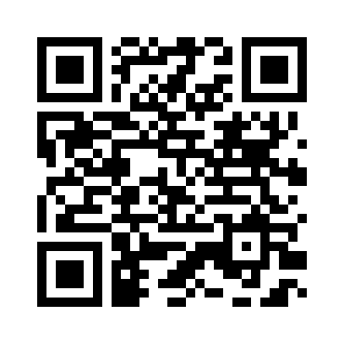
 |  |  |  |  | ЕВРАЗИЙСКИЙ ЭКОНОМИЧЕСКИЙ СОЮЗ
 |  |  |  |  |  | ДЕКЛАРАЦИЯ О СООТВЕТСТВИИ
 | Заявитель: ЗАКРЫТОЕ АКЦИОНЕРНОЕ ОБЩЕСТВО "БАСТИОН", Место нахождения: 344010, Россия, область Ростовская, город Ростов-На-Дону, улица Красноводская, 8/7 , ОГРН: 1136195000138, Номер телефона: +7 8632035835, Адрес электронной почты: 911@bast.ru
 | В лице: Генеральный директор Портняга Алексей Юрьевич
заявляет, что Аппаратура электричекая не бытового назначения:, Аппаратура электричекая не бытового назначения:, описание продукции: Автоматический выключатель серии TEPLOCOM АВ43 , Дифференциальный автоматический выключатель серии TEPLOCOM ДИФ63, Устройства Защитного Отключения серии TEPLOCOM УЗО63
Изготовитель: Zhejiang Great Road Electric Co., Место нахождения: Китай, Ltd 428 Lehu Road, Liushi, Yueqing, Zhejiang Province 325605, China,
Коды ТН ВЭД ЕАЭС: 8536303000
Серийный выпуск,
 | Соответствует требованиям ТР ТС 004/2011 О безопасности низковольтного оборудования; ТР ТС 020/2011 Электромагнитная совместимость технических средств; ТР ЕАЭС 037/2016 Об ограничении применения опасных веществ в изделиях электротехники и радиоэлектроники
 | Декларация о соответствии принята на основании протокола 00645-МС-2021 выдан 06.08.2021 испытательной лабораторией "Испытательная лаборатория «Международный стандарт» Общества с ограниченной ответственностью «Международный стандарт» , аттестат аккредитации CДС RU.ТБ.ИЛ.00005 от 07.07.2021"; Схема декларирования: 1д;
 | Дополнительная информация Стандарты и иные нормативные документы: ГОСТ 12.2.007.0-75, "Система стандартов безопасности труда. Изделия электротехнические. Общие требования безопасности"; Стандарты и иные нормативные документы: ГОСТ 30804.6.2-2013 (IEC 61000-6-2:2005), "Совместимость технических средств электромагнитная. Устойчивость к электромагнитным помехам технических средств, применяемых в промышленных зонах. Требования и методы испытаний"; Стандарты и иные нормативные документы: ГОСТ 30804.6.4-2013 (IEC 61000-6-4:2006), "Совместимость технических средств электромагнитная. Электромагнитные помехи от технических средств, применяемых в промышленных зонах. Нормы и методы испытаний"; Условия и сроки хранения: Условия хранения, срок службы указаны в прилагаемой к продукции товаросопроводительной документации и/или на упаковке и/или каждой единице продукции
 | Декларация о соответствии действительна с даты регистрации по 05.08.2026 включительно
 |  |  |  |  |  |  |  | М.П.
 |  |  |  |  |  |  |  |  |  | Портняга Алексей Юрьевич
 |  | (подпись) |  |  |  |  |  |  |  | (Ф. И. О. заявителя)
 | Регистрационный номер декларации о соответствии: |  |  |  |  |  |  |  |  |  | ЕАЭС N RU Д-CN.РА01.В.60875/21
 | Дата регистрации декларации о соответствии: |  |  |  |  |  |  |  |  |  | 06.08.2021

